22 августа День Государственного флага.
Чтецкая программа « День государственного флага»
К этому дню была оформлена тематическая выставка «Дети - во флаге страны». Дети прочитали стихи о флаге, о гербе, слушали гимн Российской Федерации, узнали значение каждого цвета на Российском флаге. Завершился праздник детской дискотекой.
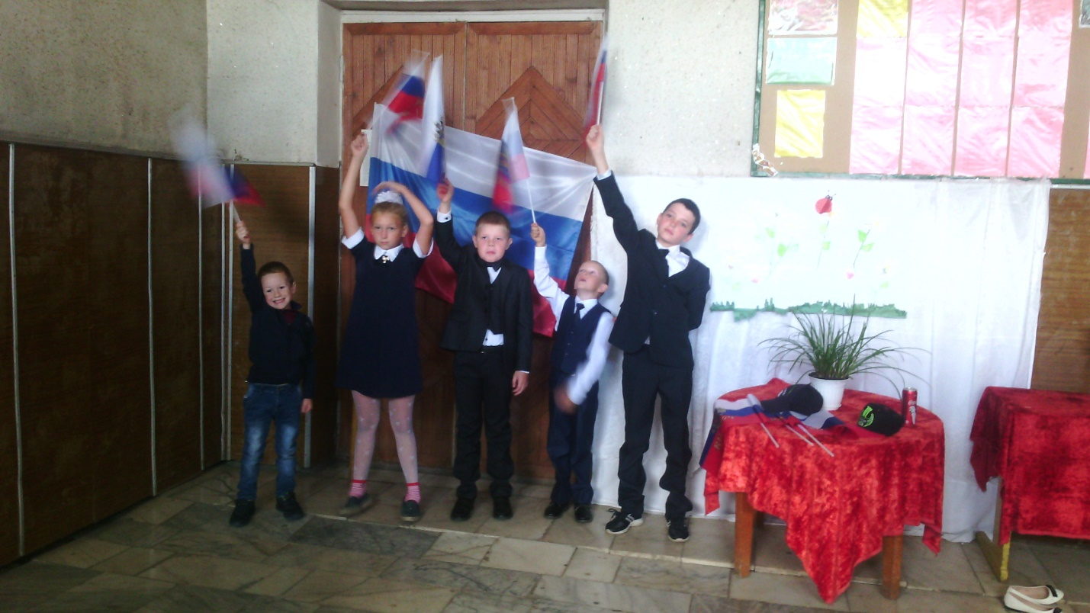

Киржеманы 22. 08.2019г.

